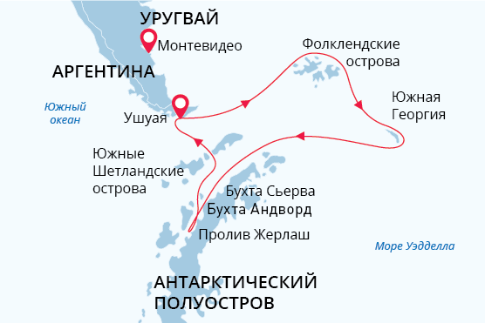

Фолклендские о-ва, Южная Георгия и Антарктида
Вся Антарктика в одном путешествии
05 янв. - 25 янв. 2025
21 день
Начало круиза: Ушуая (Аргентина)
Окончание круиза: Ушуая (Аргентина)
Судно «Си Спирит»
Доп. опции:

Маршрут
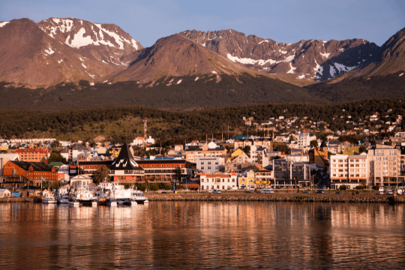День 1. (5 января): Ушуая, Аргентина: ночь в отеле самого южного в мире города
Добро пожаловать в самый южный город на планете – Ушуая. Мы забронировали для вас ночь в отеле (входит в стоимость путешествия).
Город раскинулся у подножья Анд на берегах живописного пролива Бигля. Побродите по улочкам этого очаровательного городка. Загляните в многочисленные сувенирные магазины. Оцените местные деликатесы в уютных ресторанчиках.
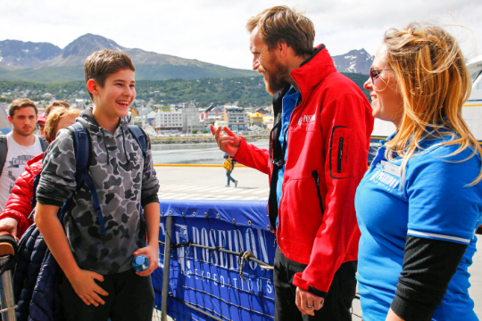День 2. (6 января): Ушуая; посадка на судно, отправляемся в путешествие
Во второй половине дня нас ждет посадка на экспедиционное судно «Си Спирит». Вечером, минуя живописный пролив Бигл, мы выходим в море.
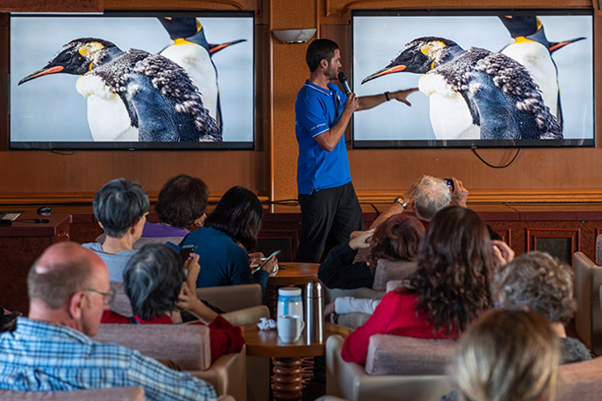День 3. (7 января): В море: альбатросы и киты
Наши эксперты по региону приглашают вас на презентации. В живой и неформальной манере они расскажут о том, что ждёт нас впереди. А на открытых палубах можно наблюдать за альбатросами и (если повезёт) китами.
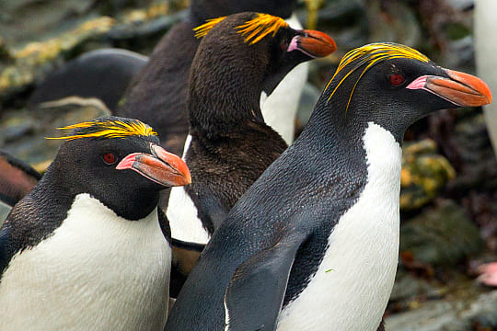День 4-5. (8 - 9 января): Фолклендские острова: наши первые пингвины
Это еще пока только субантарктика. Но уже здесь нас ждет удивительный животный мир. Здесь можно увидеть морских слонов, а также множество видов птиц. Но, конечно, самые знаменитые обитатели этих островов - это пингвины.

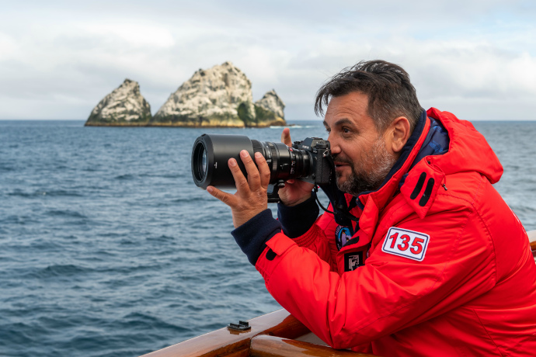День 6-7. (10 - 11 января): В море: пересекаем антарктическую конвергенцию
В эти дни мы пересекаем зону антарктической конвергенции. Здесь смешиваются холодные и тёплые течения. В этом месте море богато питательными веществами, поэтому здесь собирается великое множество птиц и китов. Советуем быть в это время на открытых палубах, чтобы увидеть всё своими глазами.

А еще вы можете посетить святая святых нашего судна - капитанский мостик..
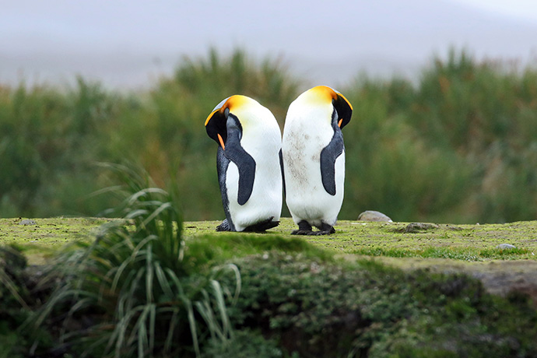День 8-12. (12 - 16 января): Южная Георгия: аудиенция у королевских пингвинов
Вот они – королевские пингвины. Самый красивый и редкий вид пингвинов. Эти «короли» Антарктики встретят вас прямо на побережье Южной Георгии.
Жизнь на острове бьёт ключом. Берега Южной Георгии заполнены несколькими миллионами морских слонов и котиков. Даты нашего круиза совпадают с сезоном, когда вы сможете наблюдать беспощадные бои морских слонов. Чуть дальше от побережья, в высокой траве, гнездятся странствующие альбатросы – удивительные птицы с размахом крыльев в 4 метра. Богатые микроорганизмами прибрежные воды привлекают большое количество китов.
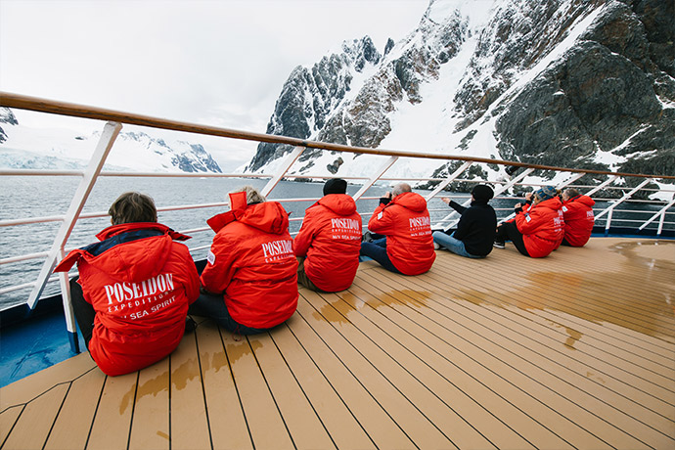День 13-14. (17 - 18 января): Пересекаем Южный океан на пути к континенту Антарктида
Совсем скоро мы ступим ногой на Шестой континент! Пересекая Южный океан, мы видим морских птиц, китов и наши первые айсберги.
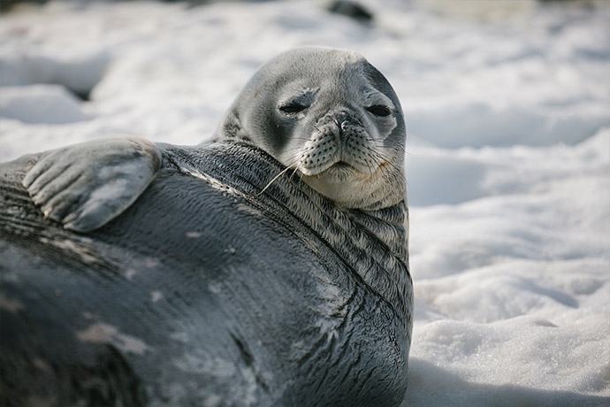День 15-18. (19 - 22 января): Континент Антарктида и близлежащие острова
Ура, мы на Шестом континенте! Мы используем любую возможность для активного исследования этого региона. Тем более, что в нашем распоряжении 24-часовой полярный день – ведь это период антарктического лета.
Здесь нас встречают уже другие пингвины, антарктические – Адели, чинстрап, генту. И другие ландшафты – огромные ледники и айсберги. С помощью наших экспедиционных лодок мы совершаем высадки на дикие берега, чтобы увидеть всё это вблизи. Мы также заходим в гости к учёным на полярных станциях.
Помимо высадок, запланированы прогулки на экспедиционных лодках среди айсбергов. Во время таких прогулок мы встречаем тюленей и морских леопардов. А иногда даже китов!
Как вам идея полярного купания? Да-да, будет и это. Купание в водах Антарктики с палубы судна или с берега – это всегда бывает весело.
И даже если всех этих активностей, включенных в программу, будет недостаточно, нам есть что предложить вам. Попробуйте полярный каякинг. Пройдите на своем каяке лабиринтом айсбергов, среди пингвинов и китов.
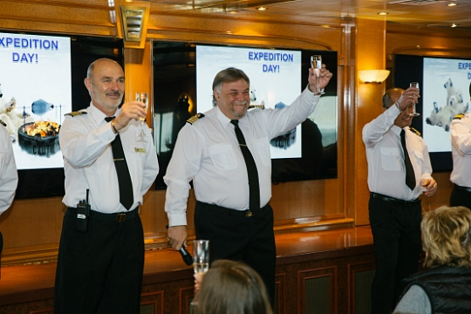День 19-20. (23 - 24 января): Пролив Дрейка. Прощай, Антарктида!
Мы направляемся обратно на север, через воды пролива Дрейка к миру цивилизации. На борту проходят финальные мероприятия: демонстрация слайд-шоу с фотографиями из круиза, прощальный коктейль с участием капитана, информационные презентации полярных экспертов и различные мастер-классы. Вам не придётся скучать.
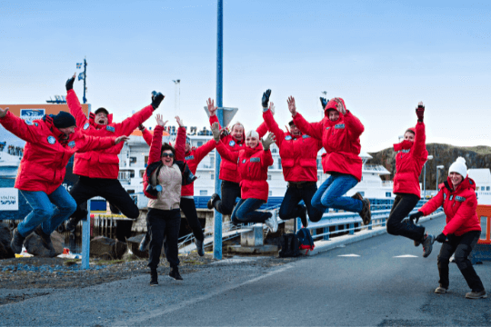День 21. (25 января): Ушуая, Аргентина: высадка с судна, возвращаемся домой
После завтрака мы сходим с борта экспедиционного судна «Си Спирит». Нас ждёт трансфер в аэропорт и возвращение домой.

Судно «Си Спирит»
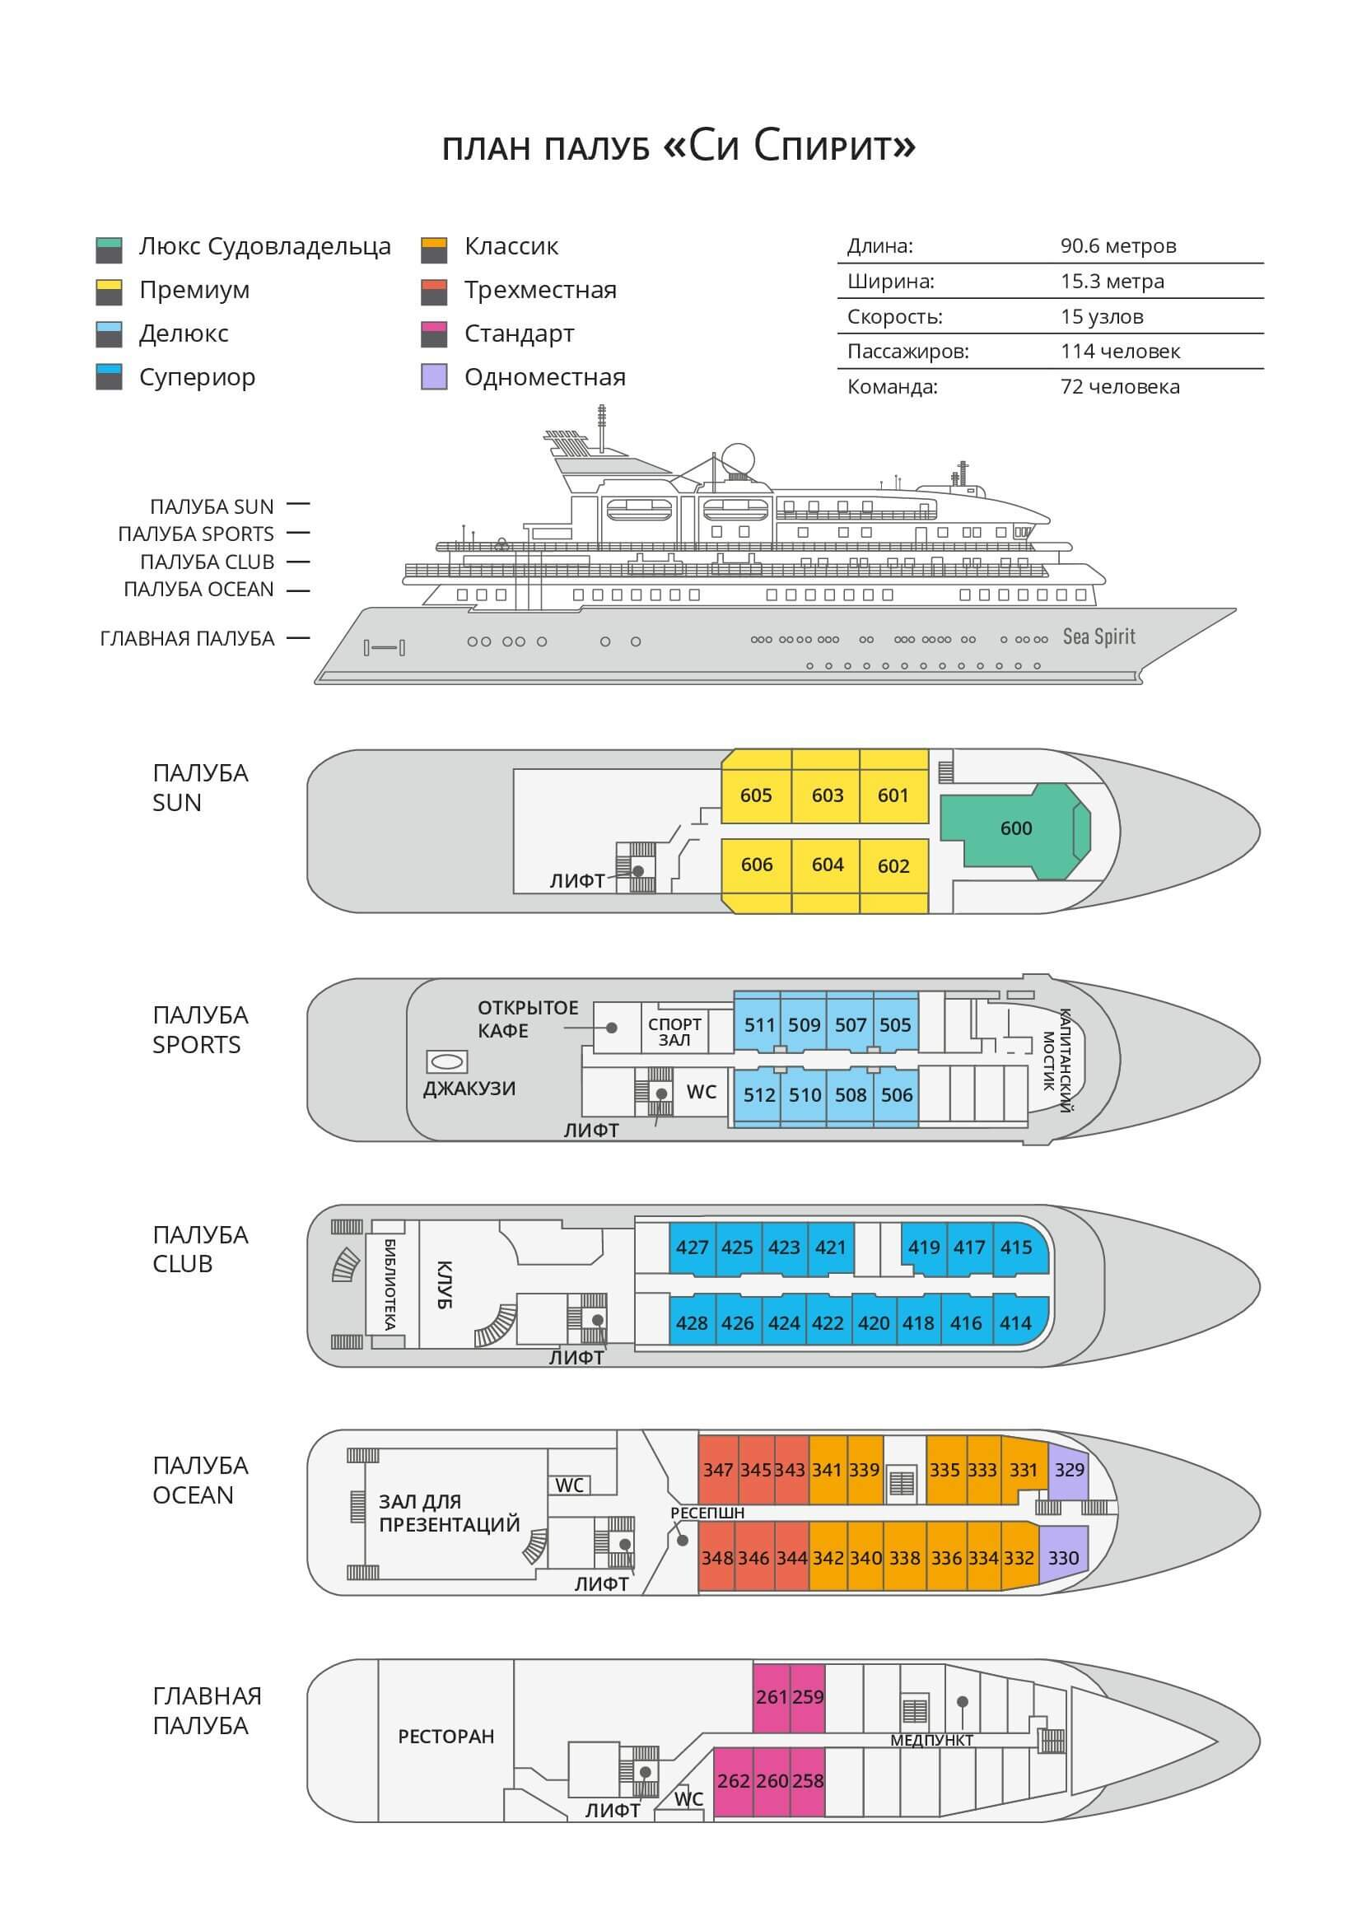

Трехместная  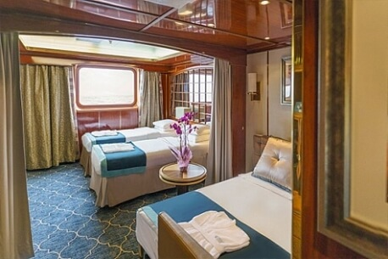  2 кровати twin или 1 кровать king-size, раскладывающаяся софа; гардероб /шкаф, ванная комната (туалет, душ), сейф, холодильник, спутниковая телефонная связь, телевизор, индивидуальный климат-контроль; окно. | Cтандарт  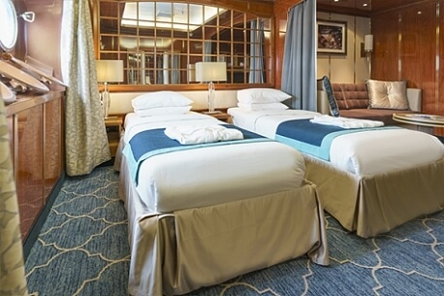  2 кровати twin или 1 кровать king-size; гардероб /шкаф, ванная комната (туалет, душ), сейф, холодильник, спутниковая телефонная связь, телевизор, индивидуальный климат-контроль; иллюминаторы.
Одноместная  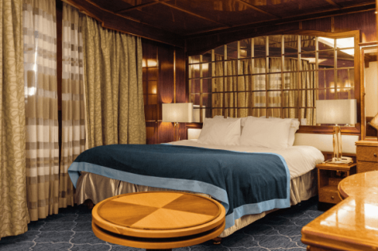  1 кровать king-size, 2 шкафа, ванная комната, сейф, холодильник, спутниковая телефонная связь, телевизор, индивидуальный климат-контроль, фен, окно (может быть закрыто во время волнения на море). | Классик  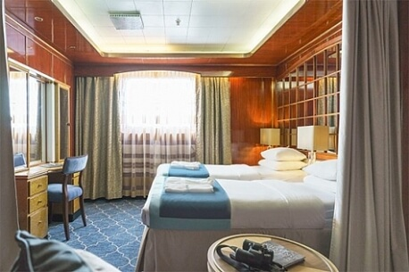  2 кровати twin или 1 кровать king-size; гардероб /шкаф, ванная комната (туалет, душ), сейф, холодильник, спутниковая телефонная связь, телевизор, индивидуальный климат-контроль; окно.
Супериор  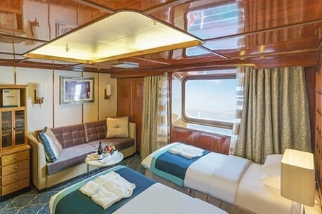  2 кровати twin или 1 кровать king-size; гардероб /шкаф, ванная комната (туалет, душ), сейф, холодильник, спутниковая телефонная связь, телевизор, индивидуальный климат-контроль; окно выходит на зону променада палубы Club Deck. | Делюкс  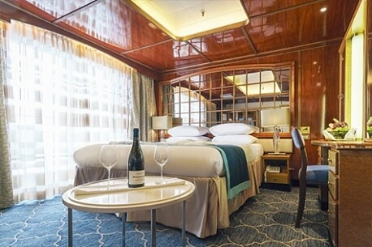  2 кровати twin или 1 кровать king-size; гардероб /шкаф, ванная комната (туалет, душ), сейф, холодильник, спутниковая телефонная связь, телевизор, индивидуальный климат-контроль; балкон, отделенный от жилой зоны скользящей стеклянной дверью.
Премиум  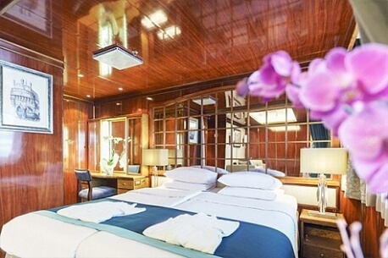  2 кровати twin или 1 кровать king-size; гардероб /шкаф, ванная комната (туалет, душ), сейф, холодильник, спутниковая телефонная связь, телевизор, индивидуальный климат-контроль; балкон, отделенный от жилой зоны скользящей стеклянной дверью. | Люкс Судовладельца  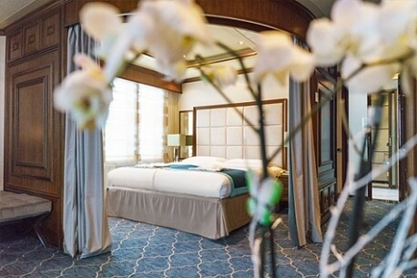  Отделенная спальная зона: кровать king-size, раскладывающаяся софа; зона гостиной; гардероб /шкаф, ванная комната (туалет, джакузи), сейф, холодильник, спутниковая телефонная связь, HD plasma TV, стереосистема BOSE, индивидуальный климат-контроль; терраса на палубе, отделенная от жилой зоны скользящей стеклянной дверью.

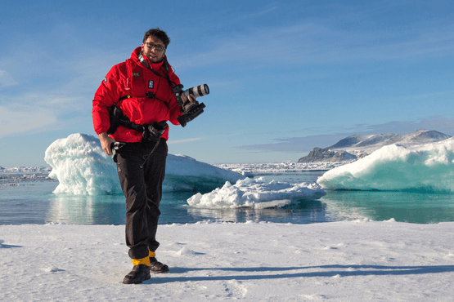 | Фотография  БЕСПЛАТНАЯ ОПЦИЯ  Во всех наших круизах участвует опытный фотограф. Он всегда готов поделиться своими знаниями как на борту судна в ходе фото-презентаций и лекций, так и во время высадок.  Если вы только начинаете знакомиться с миром фотографии — не расстраивайтесь. Участвовать в наших турах могут как продвинутые фотографы, так и новички. Вы овладеете ключевыми основами фотографии в уникальном окружении, с возможностью получить ответы на свои вопросы от лучших фотографов.
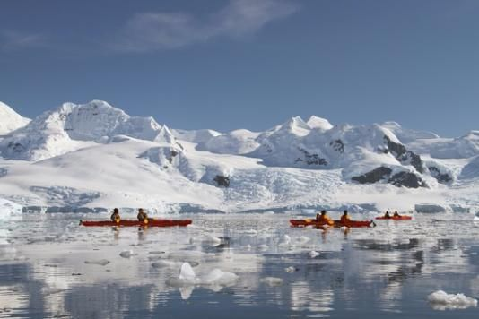 | Каякинг  СТОИМОСТЬ ОПЦИИ КАЯКИНГА:  795 USD в круизах Континент Антарктида и Южный полярный круг  895 USD в круизах с посещением Южной Георгии и Фолклендов  По словам наших каякеров, в первые же минуты они осознали, что не испытывали подобных чувств от каякинга ни в каком другом месте планеты. Кристально чистые воды несут каяк в волшебном созвучии — плеск воды, звук капель, падающих с временно бездействующих весел и треск многовековых толщ льда. Мимо вас проплывают киты и сверкающие айсберги. Грандиозность и великолепие панорамы словно уменьшают ваши собственные размеры, и именно в это мгновение вы, как никогда, сможете почувствовать себя крошечной частицей огромной Вселенной.  Для участия в полярном каякинге необходим опыт и знание английского языка. Количество мест ограничено: 16 каякеров в Антарктике и 8 в Арктике. Поэтому данную опцию рекомендуется бронировать заранее.

Стоимость на 1 человека
Трехместная | Cтандарт | Одноместная | Классик | Супериор | Делюкс | Премиум | Люкс Судовладельца
$ 19.495 | $ 25.795 | $ 38.795 | $ 27.695 | $ 28.195 | $ 31.295 | $ 33.695 | $ 42.695

Одноместное размещение рассчитывается с применением коэффициента 1,7 к стоимости одного места в каютах категорий Стандарт, Классик и Супериор; коэффициента 2 к стоимости одного места в каютах категорий Делюкс, Люкс Премиум и Люкс Судовладельца. Размещение с подселением возможно в каютах категорий Трехместная, Стандарт, Классик, Супериор.

Включено в стоимость  Размещение в отеле Arakur Ushuaia Resort and Spa Hotel в первый день программы (1 ночь, завтрак включен);  Групповые трансферы аэропорт – отель в Ушуая (Аргентина) за день до посадки на судно;  Групповые трансферы отель – судно в день посадки на судно и судно – аэропорт в день высадки с судна;  Размещение на судне в каюте выбранной категории;  Сборы IAATO и государственные пошлины  Питание: полный пансион на борту (кофе, чай, какао на coffee station – 24 часа);  Приветственный и прощальный коктейль на борту судна;  Все запланированные высадки на экспедиционных лодках Зодиак и экскурсии;  Информационное сопровождение круиза Экспедиционным Лидером и Экспедиционной командой;  Лекции, видео, слайд-шоу и презентации экспертов по региону;  Фирменная экспедиционная куртка;  Резиновые сапоги для высадок на время круиза;  Информационный пакет (предоставляется до начала путешествия);  Электронный журнал путешествия;  Все портовые сборы;  Wi-Fi на борту. | Не включено  Авиаперелеты;  Стоимость визы (если необходимо);  Медицинская страховка, включающая эвакуацию и репатриацию (минимальное покрытие не менее 200 000 USD);  Дополнительная опция каякинга;  Персональные расходы: бар, связь, прачечная;  Топливный сбор (может составить от 0$ до 400$ c человека в зависимости от цены топлива в порту отправления);  Стоимость любых применимых медицинских тестов (тестов на наличие вируса COVID-19) или прививок, требуемых либо местными властями, либо компанией-организатором до, во время или после круиза;  Страховка багажа и страховка от отмены поездки;  Чаевые стюардам и другому обслуживающему персоналу на судне (по вашему усмотрению).
Это путешествие в отдаленный труднодоступный регион. Все мероприятия в ходе круиза зависят от ледовых и погодных условий и определяются экспедиционным лидером и капитаном. Фактический ход экспедиции может отличаться от заявленного. Встречи с заявленными представителями животного мира не гарантированы.

